Інформація зібрана за 01.08.2012 – 23.08.2013 з міста Нью-Йорк з п’яти адміністративних округів

Графік залежності кількості покупок по районом. Найбільш популярний округ Manhattan , та Brooklyn і Queens. Найменш популярні округи Bronx і Staten.

Bronx 5268

Brooklyn 23373

Manhattan 27395

Queens 23583

Staten 6356

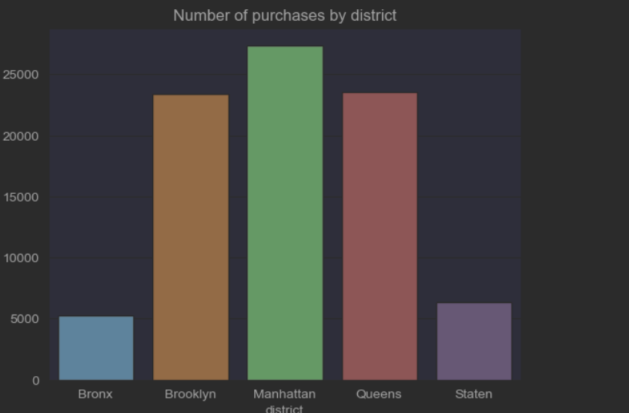

Рис. 1 Графік кількості продажу по округам.

Графік суми продажів по округам Нью-Йорк. Найбільша сума доходу в окрузі Manhattan.

Bronx 2 856 904 409

Brooklyn 12 349 936 217

Manhattan 50 625 977 883

Queens 8 602 994 166

Staten 1 660 481 167

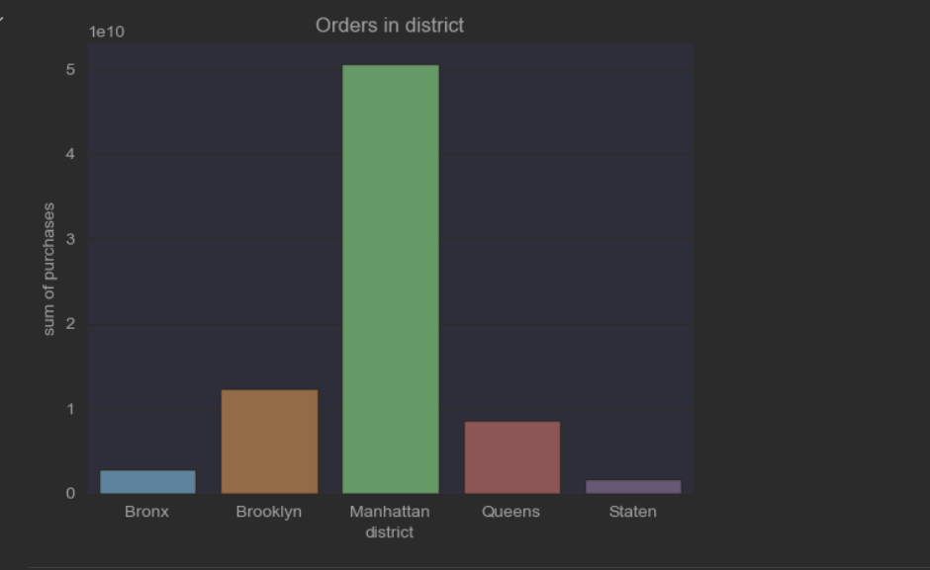

Рис.2 Графік доходу по округам.

Кількість продажів по округам та кварталам. Найактивніша покупка була в 4му кварталі.

I II III VI

Bronx 1237 1346 1289 1396

Brooklyn 5264 5827 6165 6117

Manhattan 5374 6554 6834 8633

Queens 5229 5858 6167 6329

Staten 1593 1621 1471 1671

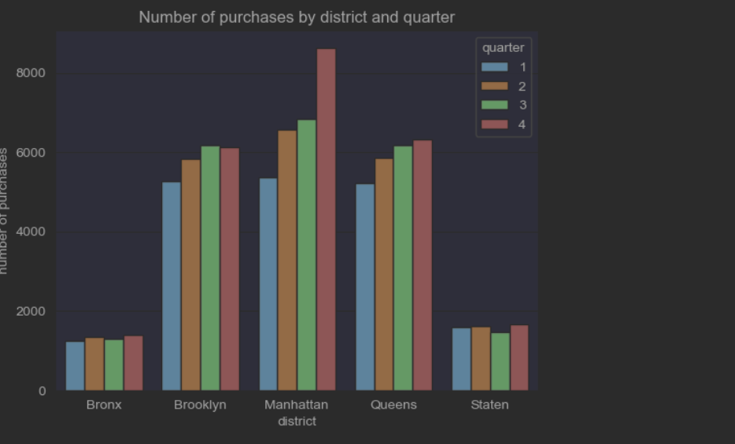

Рис. 3 Графік кількості покупок по кварталам та округам.

Найбільший дохід був 2012.12 мінімальний дохід був 2013.8

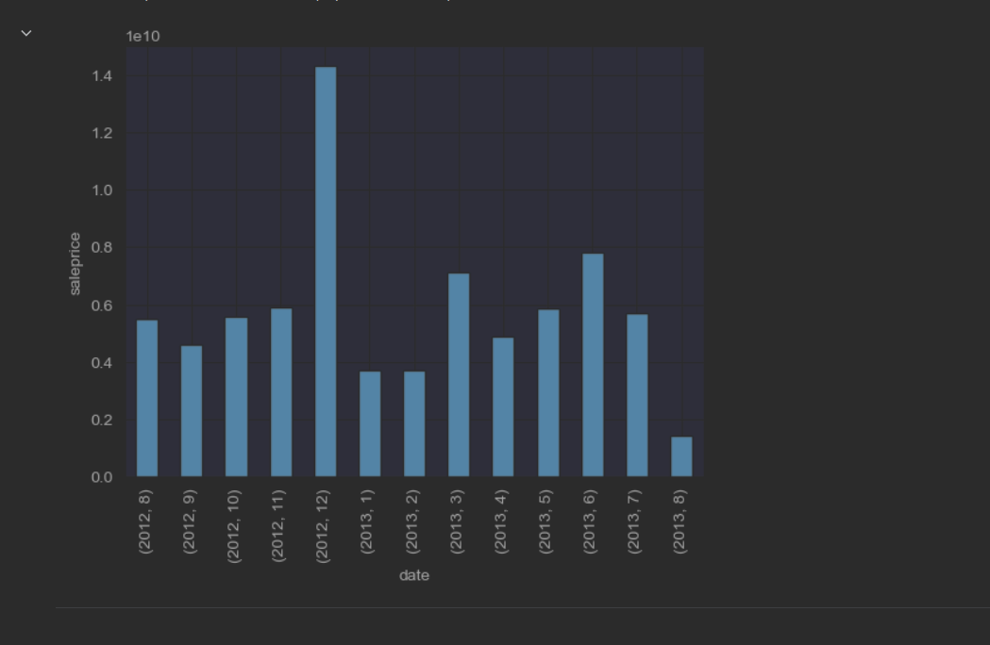

Рис. 4 Графік суми покупок за кожен місяць кожного року.